Ejercicio 2:
- Al intérprete lo puedo usar con una entrada estándar, y lo que hará es leer esa entrada y ejecutar comandos de manera interactiva. También puedo utilizar argumentos con algún nombre de archivo o con un archivo como si fuese una entrada estándar para que el intérprete lo lea y ejecute el script.
- Puedo salir del interprete utilizando las teclas Ctrl + Z o también puedo ingresar el comando quit() y obviamente también puedo simplemente cerrar la ventana del interprete.
Ejercicio 4:
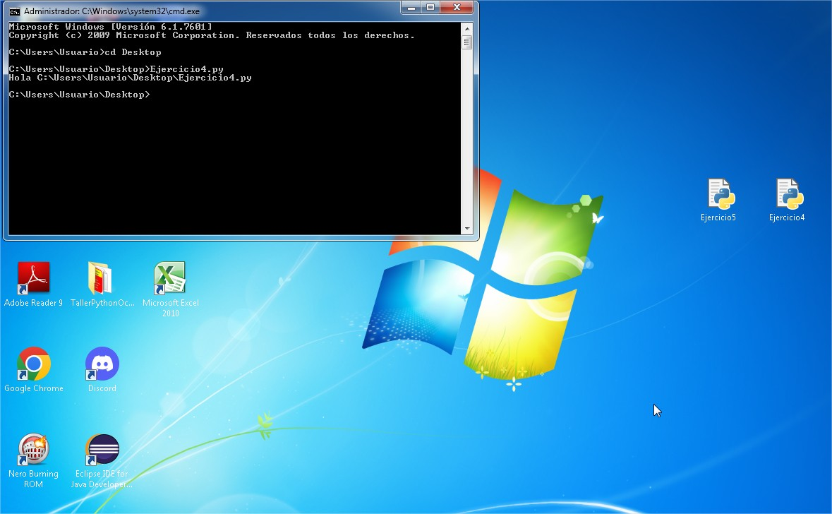

Ejercicio 5:
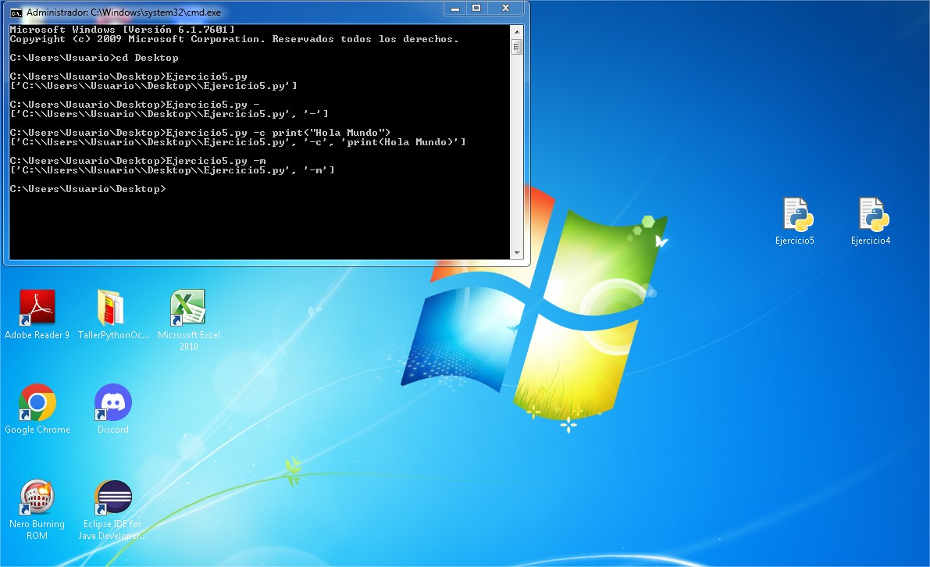
Ejercicio 6:
